МИНОБРНАУКИ РОССИИ

Федеральное государственное автономное образовательное   
учреждение высшего образования   
«Южный федеральный университет»

Институт математики, механики   
и компьютерных наук им. И. И. Воровича

Кафедра информатики и вычислительного эксперимента

Щербаков Ростислав Александрович

АНАЛИЗ ИЗОБРАЖЕНИЙ МЕТОДАМИ DATA MINING

КУРСОВАЯ РАБОТА   
по направлению подготовки  
01.03.02 – Прикладная математика и информатика

**Научный руководитель** –   
доц., к. ф.-м. н. Нестеренко Виктор Александрович

_______________ _______________  
оценка (рейтинг) подпись руководителя

Ростов-на-Дону – 2023

**Оглавление**

**Цель работы** 3

**Введение** 3

**Общий обзор популярных библиотек** 4

**1.OpenCV** 4

**2.SciPy** 4

**3.PillowPil** 5

**4.Scikit-image** 5

**Практическое применение методов Data Mining** 6

**1.OpenCV** 6

**2.SciPy** 10

**3.PillowPil** 12

**4.Scikit-image** 20

**Заключение** 24

**Ссылки и литература** 25

# **Цель работы**

1. Рассмотреть практическое применение существующих библиотек для анализа изображений методами Data Mining в языке Python;
2. Проанализировать функционал и методы Data Mining в библиотеках Python;
3. Применить стандартные вариации программ к имеющимся изображениям и улучшить качество обработки посредством изменения параметров в методах Data Mining и предварительной обработки начальных данных.

# **Введение**

В данной курсовой работе будет рассказано о существующих в языке программирования Python библиотеках для анализа изображений методами Data Mining. Будут рассмотрены 4 основные библиотеки: OpenCV, Scikit-image, SciPy, Pillow. Как известно библиотек для обработки изображений существует очень большое количество, но данные 4 своим функционалом полностью или почти полностью покрывают все потребности программиста. Стоит понимать, что библиотеки с использованием методов Data Mining лишь упрощают работу с массивами данных и для их грамотного применения нужно знать, как реализованы данные функции. Зная реализацию, мы можем настроить данную функцию, переписав её под себя.

# **Общий обзор популярных библиотек**

В ходе курсовой работы будут рассмотрены 4 библиотеки, использующие средства Data Mining: OpenCV, Scikit-image, SciPy, Pillow. Следовательно, стоит сказать немного о том, в каких областях данные библиотеки нашли практическое применение.

## **1.OpenCV**

OpenCV – open source библиотека компьютерного зрения, которая предназначена для анализа, классификации и обработки изображений. Используется в таких языках, как Python, C, C++ и Java.

OpenCV применяется в:

* Робототехнике
* Медицинских технологиях
* Промышленных технологиях
* Безопасности
* Мобильной фотографии
* Разработке автопилотов

## **2.SciPy**

SciPy – open source библиотека для языка Python, основанная на расширении NumPy, но для более глубоких и сложных научных вычислений, анализа данных и построения графиков. SciPy в основном написана на Python на языках C, C++ и Fortran, поэтому отличается высокой производительностью и скоростью работы.

SciPy включает в себя алгоритмы для:

* Чтения изображений
* Сегментации Изображений
* Распознавания лиц
* Извлечения фрагментов

## **3.PillowPil**

PIL – open source библиотека для задач обработки изображений на языке Python для версий 1.5-2.7. Разработка оригинального проекта PIL, была прекращена в 2011 году. В последствии был создан проект Pillow, который разветвил репозиторий PIL и добавил поддержку Python 3. Данный форк был принят в качестве замены оригинального PIL в дистрибутивах Linux, а в последствии и в Windows.

Pillow включает в себя алгоритмы для:

* Чтения изображений
* Изменения масштаба
* Сохранения в различных форматах

## **4.Scikit-image**

Scikit-image – библиотека обработки изображений с открытым исходным кодом для языка Python.

Scikit-image включает в себя алгоритмы для:

* Сегментации
* Геометрические преобразования
* Манипуляции с цветовым пространством
* Анализ
* Фильтрация
* Морфология
* Обнаружение функций

Scikit-image использует массивы NumPy в качестве объектов изображения.

# **Практическое применение методов Data Mining**

## **1.OpenCV**

**import** **cv2**

**import** **matplotlib.pyplot** **as** **plt**

**import** **pathlib**

**from** **pathlib** **import** Path

dir_path = pathlib.Path.home()

path1 = Path(dir_path, 'Desktop', 'forsciencework', 'input', 'townphoto1.jpg')

path2 = Path(dir_path, 'Desktop', 'forsciencework', 'frontalFace10',

'haarcascade_frontalface_alt.xml')

image2 = cv2.imread(str(path1))

gray_img = cv2.cvtColor(image2, cv2.COLOR_BGR2GRAY)

plt.imshow(gray_img, cmap='gray')

haar_face_cascade = cv2.CascadeClassifier(str(path2))

faces = haar_face_cascade.detectMultiScale(gray_img)

**print**('Faces found: ', len(faces))

**for** (x, y, w, h) **in** faces:

cv2.rectangle(image2, (x, y), (x+w, y+h), (0, 255, 0), 2)

cv2.imshow("Image1", image2)

cv2.waitKey(0)

cv2.destroyAllWindows()

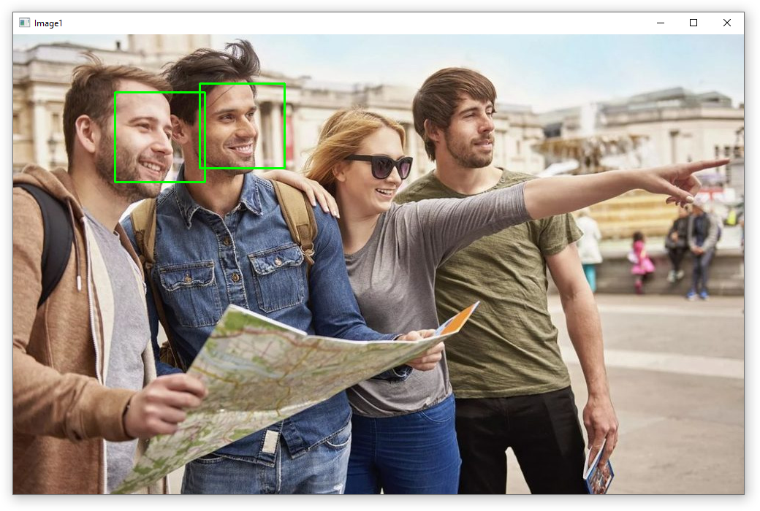

Данный код позволяет определить лица на картинке с путем “path1” с помощью использования каскадов Хаара.

С помощью pathlib.Path.home() мы получаем путь до домашней директории.

cv2.imread(str(path1)) считывает наше изображение с предварительно указанным путём “path1”.

gray_img = cv2.cvtColor(image2, cv2.COLOR_BGR2GRAY) записывает в новую переменную наше изображение в сером цвете.

cv2.CascadeClassifier(str(path2)) класс каскадных классификаторов, используемых для обнаружения целей в пространстве имен cv в OpenCV.

faces = haar_face_cascade.detectMultiScale(gray_img)

Данная строка проделывает сам поиск лиц в указанном изображении, тут есть несколько интересных моментов.

void cv::CascadeClassifier::detectMultiScale (

InputArray image,

std::vector< Rect > & objects,

double scaleFactor = 1.1,

int minNeighbors = 3,

int flags = 0,

Size minSize = Size(),

Size maxSize = Size()

)

Данная функция имеет несколько полезных настраиваемых параметров:

1. image соответственно наше изображение;
2. scaleFactor – основной параметр отвечающий за точность изображения, по умолчанию установлен 1.1, но данное значение при наличии нескольких лиц на изображении будит слишком неточным. Однако при слишком маленьком значении, результат будет также некорректен из-за слишком детального прохода по изображению, кроме самого лица могут определяться и другие части тела, самое частое это уши, если голова повернута немного боком;
3. minNeighbors – второй по значимости параметр, который позволяет отрегулировать недостатки scaleFactor. Данный параметр позволяет указать минимальное количество смежных прямоугольников, составляющих цель обнаружения. Часто бывает, что при изменении scaleFactor на более низкое значение получаем лишние объекты, а немного увеличив уже теряем необходимые, тогда можно уменьшить scaleFactor для более грубой оценки, но при этом немного уменьшить scaleFactor, с помощью данных 2 параметров в основном и происходит подгон точности;
4. minSize и maxSize используются для ограничения диапазона получаемой целевой области;
5. Ну самый редко изменяемый параметр это flag. Есть 2 значения, которые ему можно дать – это 0, по умолчанию, и “CV_HAARD_DO_CANNY_PRUNING”, если поставить данное значение, то функция будет использовать обнаружение края Canny, чтобы исключить области со слишком низким количеством краев. Отсюда следует, что эти области обычно не являются областями, где расположены человеческие лица.

После подробного описания данной функции, можно её переписать в коде для более точного результата:

faces = haar_face_cascade.detectMultiScale(gray_img,

scaleFactor = 1.05,

minNeighbors = 2

)

cv2.rectangle(image2, (x, y), (x+w, y+h), (0, 255, 0), 2)

Позволяет выделить лица в прямоугольники.

cv2.imshow("Image1", image2) выводит изображение на экран.

cv2.waitKey(0)

cv2.destroyAllWindows()

При нажатии на любую клавишу закрывает изображение.

При данных изменениях параметров функций получаем корректное отображение лиц:

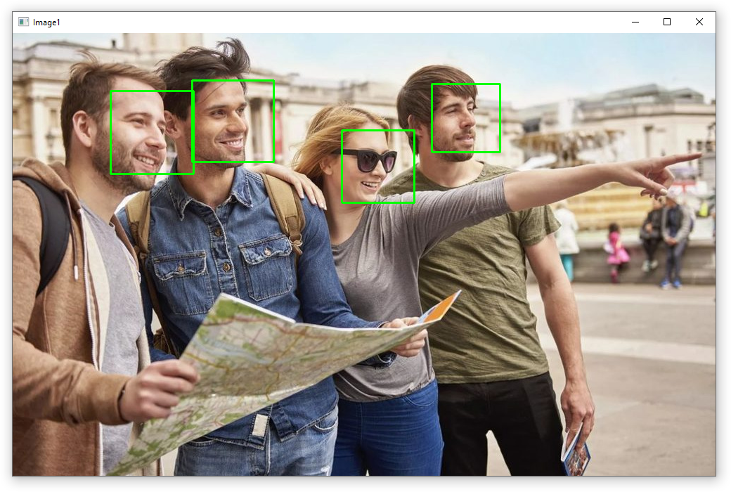

## **2.SciPy**

**from** **scipy** **import** datasets,ndimage

**from** **matplotlib** **import** pyplot **as** plt

face = datasets.face()

blurred_face = ndimage.gaussian_filter(face, sigma=3)

fig, ax = plt.subplots(1, 2, figsize=(16, 8))

ax[0].imshow(face)

ax[0].set_title("Original Image")

ax[0].set_xticks([])

ax[0].set_yticks([])

ax[1].imshow(blurred_face)

ax[1].set_title("Blurred Image")

ax[1].set_xticks([])

ax[1].set_yticks([])

plt.show()

Данная программа очень проста, но она понадобится для понимания того, что будет происходит в фильтре Гаусса в дальнейшем.

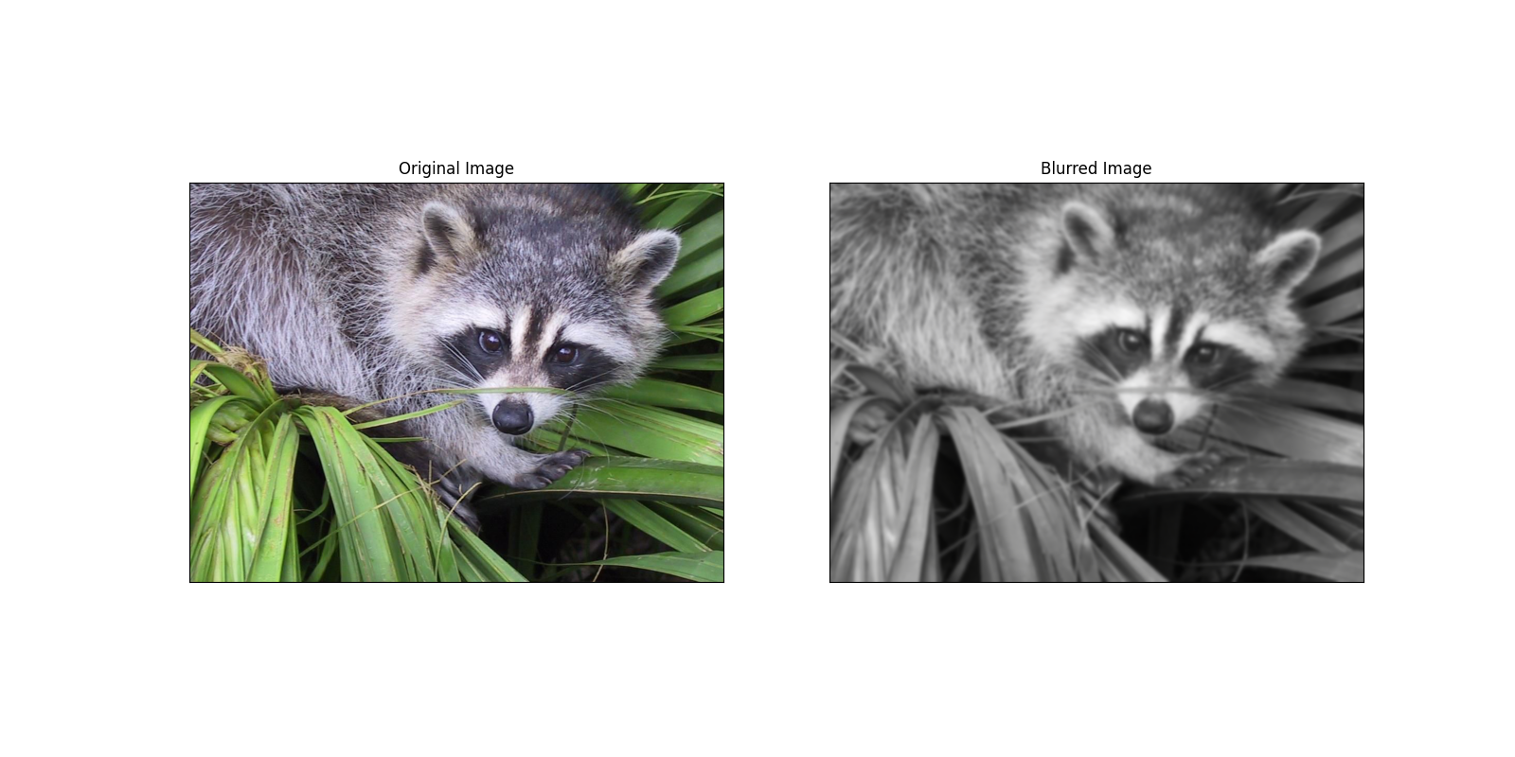

Нетрудно увидеть, что основную работу выполняет данная строка кода:   
blurred_face = ndimage.gaussian_filter(face, sigma=3)   
следовательно её и нужно разобрать.

scipy.ndimage.gaussian_filter(*input*, *sigma*, *order=0*, *output=None*, *mode='reflect'*, *cval=0.0*, *truncate=4.0*, *\**, *radius=None*)

Имеющиеся параметры:

1. **input** принимаемый массив;
2. **sigma** стандартное отклонение для ядра Гаусса;
3. **order=0** порядок расположения фильтра вдоль каждой оси задается в виде последовательности целых чисел или в виде одного числа. 0 соответствует свертке с Гауссовым ядром, положительное число соответствует свертке с производного Гаусса;
4. **output=None** массив в который помещаются выходные данные или при установке dtype в параметре, возвращает dtype объекта;
5. **mode='reflect'** определяет, как расширяется входной массив когда фильтр перекрывает границу, пройдя последовательность режимов с длиной, равной числу измерений входного массива. Вдоль каждой оси могут быть указаны различные режимы. Допустимые значения:
   1. **‘reflect’ (d c b a | a b c d | d c b a)** Вход расширяется за счет отражения относительно края последнего пикселя.
   2. **‘constant’ (k k k k | a b c d | k k k k)** Входные данные расширяются путем заполнения всех значений за пределами края. Это же константное значение, определяемое параметром CVAL.
   3. **‘nearest’ (a a a a | a b c d | d d d d)** Входные данные расширяются путем репликации последнего пикселя.
   4. **‘mirror’ (d c b | a b c d | c b a)** Вход расширяется за счет отражения относительно центра последнего пикселя.
   5. **‘wrap’ (a b c d | a b c d | a b c d)** Вход расширяется за счет обертывания к противоположному краю.
6. **cval=0.0 значение** для заполнения прошедших краев входных данных, если режим **‘constant’**;
7. **truncate=4.0 позволяет усечь фильтр при заданном значении стандартных отклонений;**
8. **radius=None** радиус ядра Гаусса. Радиус указан для каждой оси в виде последовательности или в виде одного числа, и в этом случае оно равно для всех осей. Если указан размер ядра вдоль каждой оси, то **truncate** игнорируется.

Фильтр Гаусса используется для уменьшения шума изображения и снижения детализации. Таким образом это повышает качество обнаружения краёв объекта. Такой подход часто называют лапласианом Гаусса или фильтрацией LoG. Данный метод используется во многих других библиотеках Python по обработке изображения, включая **Scikit-image,** и будет использован в соответствующей секции.

## **3.PillowPil**

**from** **PIL** **import** Image, ImageFilter

**import** **pathlib**

**from** **pathlib** **import** Path

*#сжатие*

**def** erode(cycles, image):

**for** _ **in** range(cycles):

image = image.filter(ImageFilter.MinFilter(3))

**return** image

*#расширение*

**def** dilate(cycles, image):

**for** _ **in** range(cycles):

image = image.filter(ImageFilter.MaxFilter(3))

**return** image

dir_path = pathlib.Path.home()

path1 = Path(dir_path, 'Desktop', 'forsciencework', 'input', 'cat.jpg')

path2 = Path(dir_path, 'Desktop', 'forsciencework', 'input', 'castle.jpg')

**with** Image.open(path1) **as** img_cat:

img_cat.load()

**with** Image.open(path2) **as** img_castle:

img_castle.load()

img_castle.show()

img_cat = img_cat.crop((600, 0, 2300, 2000))

img_cat.show()

red, green, blue = img_cat.split()

threshold = 100

img_cat_threshold = blue.point(**lambda** x: 255 **if** x > threshold **else** 0)

img_cat_threshold = img_cat_threshold.convert("1")

img_cat_threshold.show()

step_1 = erode(12, img_cat_threshold)

step_1.show()

step_2 = dilate(50, step_1)

step_2.show()

cat_mask = erode(45, step_2)

cat_mask.show()

cat_mask = cat_mask.convert("L")

cat_mask = cat_mask.filter(ImageFilter.BoxBlur(20))

cat_mask.show()

*#извлечение кота*

blank = img_cat.point(**lambda** _: 0)

cat_segmented = Image.composite(img_cat, blank, cat_mask)

cat_segmented.show()

img_castle.paste(

img_cat.resize((img_cat.width // 5, img_cat.height // 5)),

(1300, 750),

cat_mask.resize((cat_mask.width // 5, cat_mask.height // 5)),

)

img_castle.show()

Суть данной программы – это извлечение объекта из изображения и вставка его в другое изображение. В данной программе нельзя выделить основную функцию выполняющую всю работу, поэтому лучше рассмотреть код пошагово.

**def** erode(cycles, image):

**for** _ **in** range(cycles):

image = image.filter(ImageFilter.MinFilter(3))

**return** image

Простая функция для упрощения сжатия от количества циклов зависит точность.

**def** dilate(cycles, image):

**for** _ **in** range(cycles):

image = image.filter(ImageFilter.MaxFilter(3))

**return** image

Простая функция для упрощения расширения от количества циклов зависит область захвата пикселей.

img_cat = img_cat.crop((600, 0, 2300, 2000))

**Image.crop((left, upper, right, lower))** обрезает изображение по указанным координатам.

red, green, blue = img_cat.split()

Производит разбиение картинки на RGB.

threshold = 100

img_cat_threshold = blue.point(**lambda** x: 255 **if** x > threshold **else** 0)

img_cat_threshold = img_cat_threshold.convert("1")

В данном примере используется пороговое значение 100. Конвертируется изображение в двоичный режим, используя .conver(“1”). В бинарном изображении могут иметь только значения 0 или 1.

cat_mask = cat_mask.convert("L")

cat_mask = cat_mask.filter(ImageFilter.BoxBlur(20))

Во избежание острых краёв бинарного образа, можно размыть изображение, но для начала нужно преобразовать его из двоичного в изображение в градациях серого.

blank = img_cat.point(**lambda** _: 0)

cat_segmented = Image.composite(img_cat, blank, cat_mask)

Сначала создаем пустой образ того же размера, что и *img_cat.* Создаём новый объект изображения из *img_cat*, используя **.point()** и устанавливаем значения равными нулю. Затем использую **Composite()** в **PIL.Image** для создания изображения, содержащую параметры *img_cat, blank, cat_mask*, чтобы определить, какие части каждого изображения используются.

img_castle.paste(

img_cat.resize((img_cat.width // 5, img_cat.height // 5)),

(1300, 750),

cat_mask.resize((cat_mask.width // 5, cat_mask.height // 5)),

)

**Imaqe.paste(im, box=None, mask=None)**

**Im** – изображение, которое хотим вставить;  
**box** –  это **место** на основном изображении, куда мы хотим вставить изображение. Кортеж включает в себя координаты в основном изображении, где мы хотим поместить верхний левый угол изображения;  
**mask** – предоставляет образ(маску), которую мы хотим использовать, если не нужно вставлять всё изображение.

Начальные изображения:

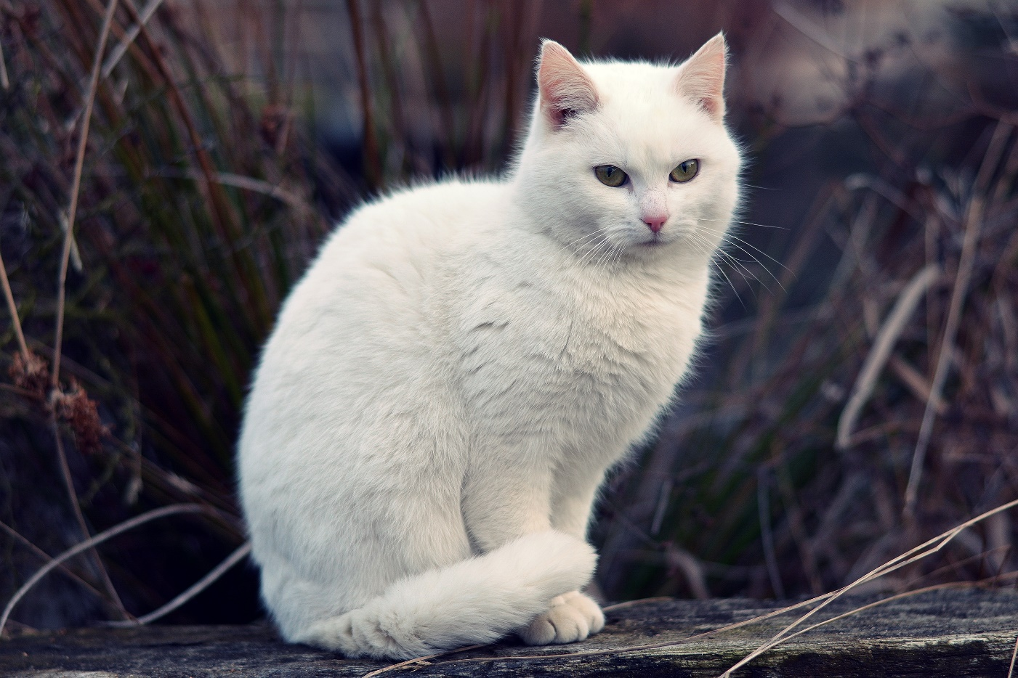

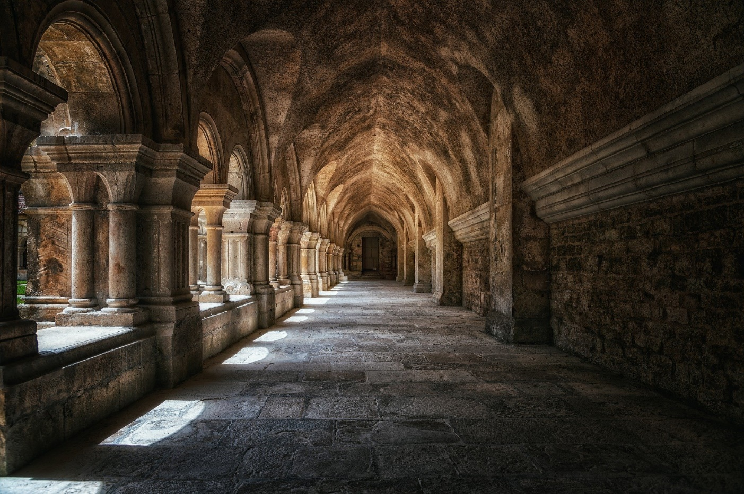

После обрезки:

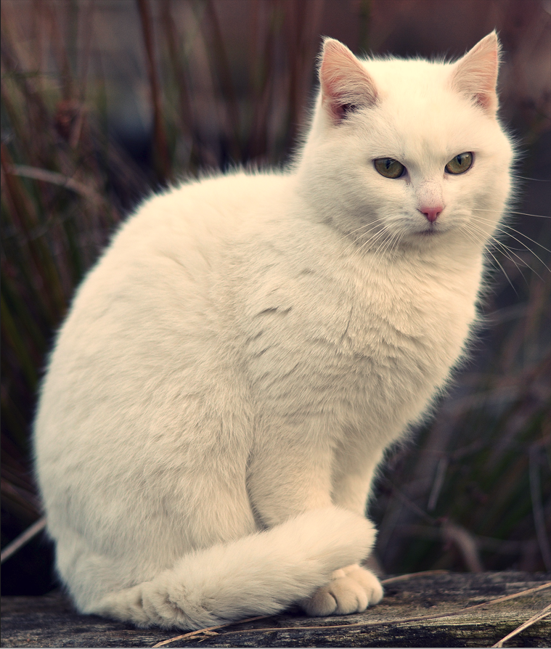

В бинарном виде:

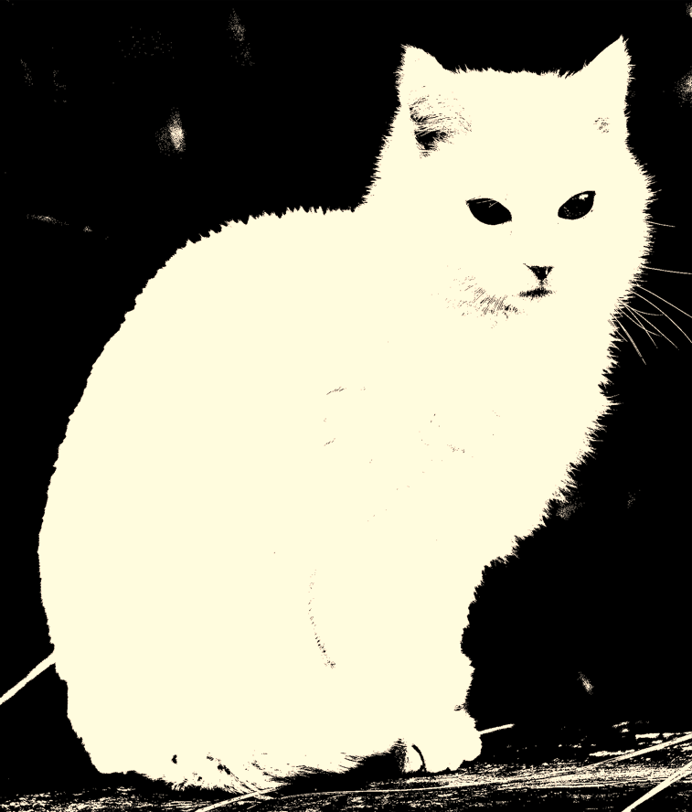

После первого сжатия:

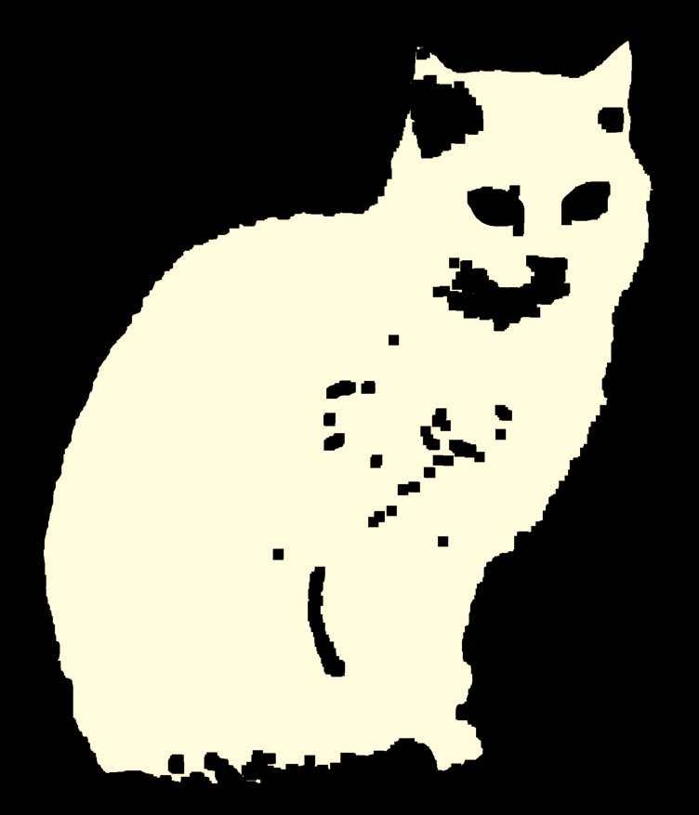

После расширения:

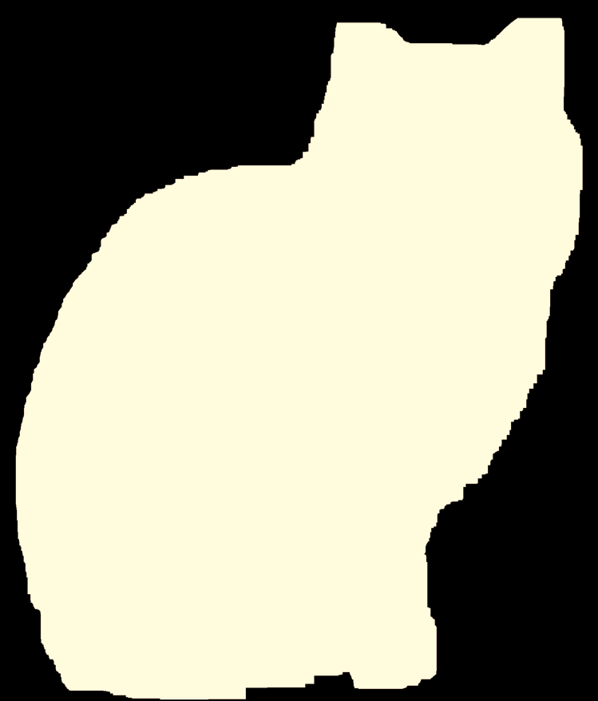

После второго сжатия:

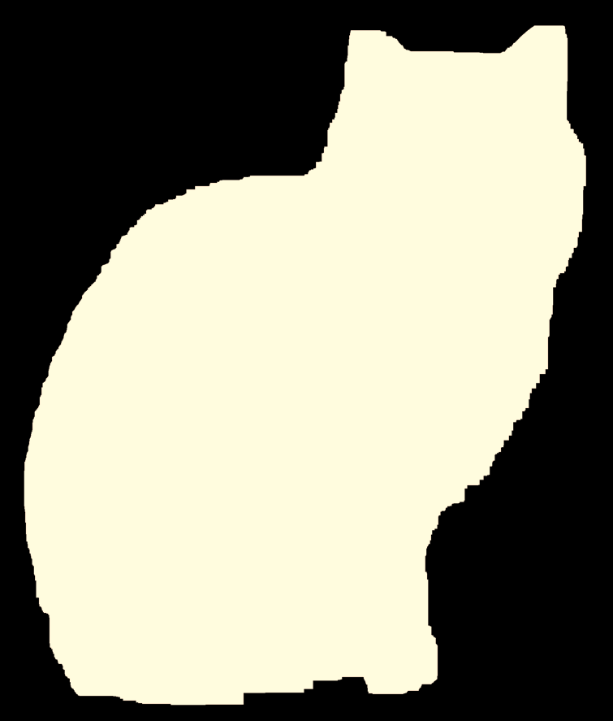

После размытия:

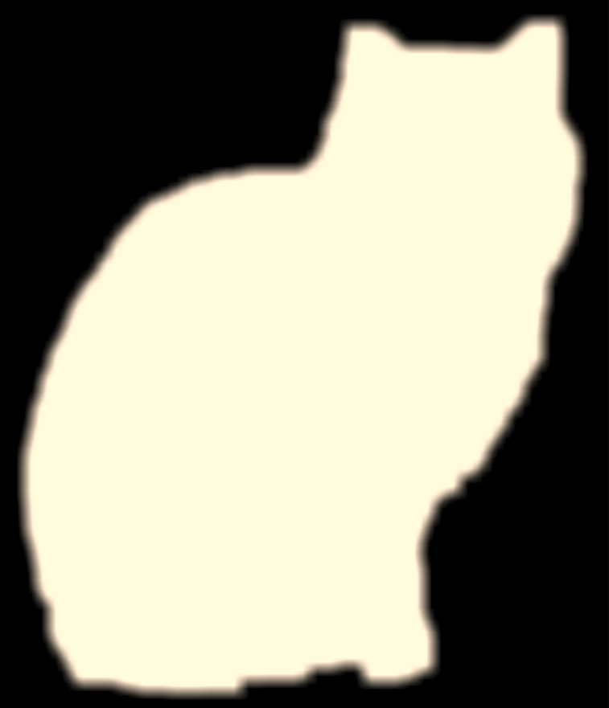

После извлечения:

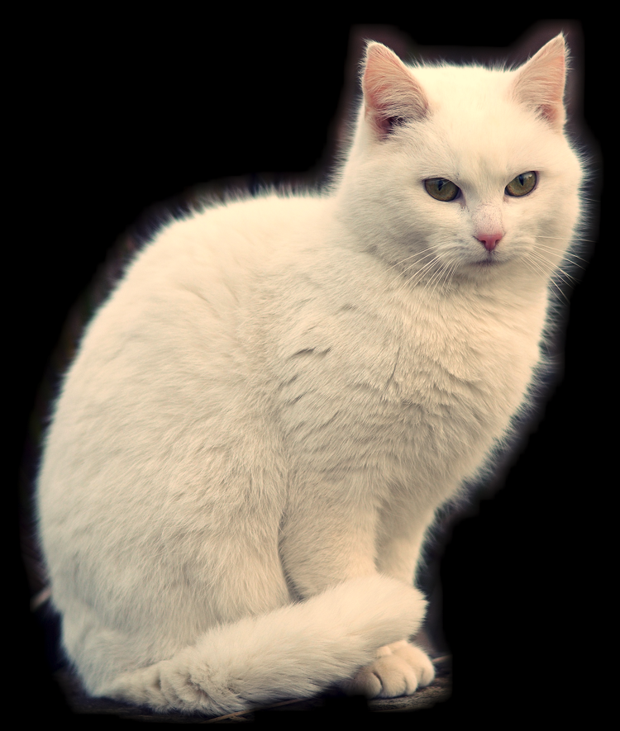

Итоговое изображение после вставки:

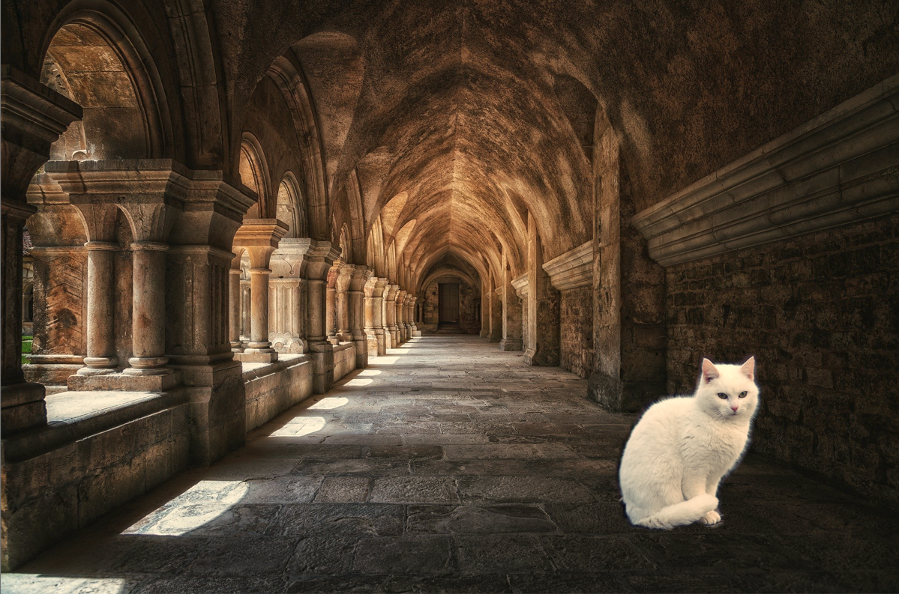

## **4.Scikit-image**

**import** **numpy** **as** **np**

**import** **matplotlib.pyplot** **as** **plt**

**from** **skimage.color** **import** rgb2gray

**from** **skimage.filters** **import** gaussian

**from** **skimage.segmentation** **import** active_contour

**from** **skimage** **import** io

**import** **pathlib**

**from** **pathlib** **import** Path

**def** circle_points(resolution, center, radius):

radians = np.linspace(0, 2*np.pi, resolution)

c = center[1] + radius*np.cos(radians) *#polar co-ordinates*

r = center[0] + radius*np.sin(radians)

**return** np.array([c, r]).T

dir_path = pathlib.Path.home()

path1 = Path(dir_path, 'Desktop', 'forsciencework', 'input', 'myphoto.jpg')

img = io.imread(str(path1))

img = rgb2gray(img)

init = circle_points(200, [440, 450], 80)[:-1]

snake = active_contour(gaussian(img, sigma=3, preserve_range=False),

init)

fig, ax = plt.subplots(figsize=(7, 7))

ax.imshow(img, cmap=plt.cm.gray)

ax.plot(init[:, 1], init[:, 0], '--r', lw=3)

ax.plot(snake[:, 1], snake[:, 0], '-b', lw=3)

ax.set_xticks([]), ax.set_yticks([])

ax.axis([0, img.shape[1], img.shape[0], 0])

plt.show()

Данная программа с использованием библиотеки Scikit-image позволяет нам точнее выделить объекты в заданной области, конкретно в нашем случае это будет голова человека. Также, как и в предыдущем случае, сначала рассмотрим работу программу с использованием в функциях параметров по умолчанию, затем отредактируем их в надлежащий вид.

Начальное изображение:

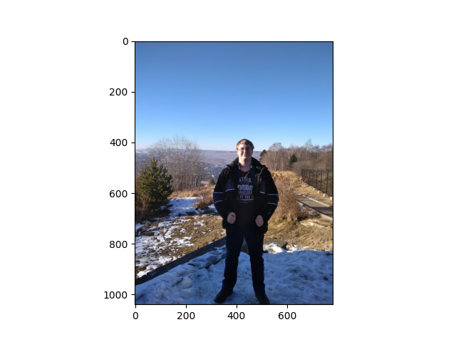

Теперь посмотрим, как выглядит изображение после обработки:

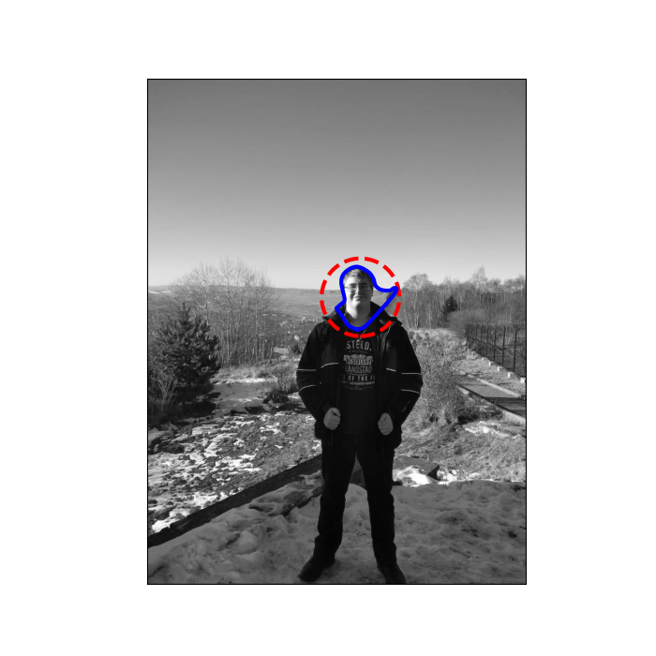

В целом результат удовлетворительный, но видно, что зацепили лишнего. Разберемся почему так выходит. В данном коде легко понять, что основную обработку производит функция:

active_contour(gaussian(img, sigma=3, preserve_range=False),

init)

В данной функции используется фильтр Гаусса с практически стандартными параметрами, отличие только в sigma по умолчанию данный параметр равен 1, но данное значение редко используют из-за недостаточной точности, так как при 1 слишком маленькое отклонение от нормы. Возвращает обработанный ndarray. Также он является надстройкой над существующим фильтром Гаусса в SciPy gaussian_filter.

Гораздо интересней функция active_contour, так как она имеет очень много параметров, которые можно изменять и, в отличие от предыдущей программы с определением лиц, настройка данной функции довольно сложна.

skimage.segmentation.**active_contour(***image***,***snake***,***alpha=0.01***,***beta=0.1***,***w_line=0***,***w_edge=1***,***gamma=0.01***,***max_px_move=1.0***,***max_num_iter=2500***,***convergence=0.1***,***\****,***boundary_condition='periodic'***)**

С первыми 2 параметрами всё предельно просто, image передаём наше изображение, snake передаем координаты для ‘змеи’, а дальше идут параметры, отвечающие за поведение ‘змеи’.

1. **alpha=0.01** отвечает за длину ‘змеи’. Более высокие значения заставляют ‘змею’ сокращаться быстрее.
2. **beta =0.1** отвечает за гладкость кривой, чем выше значение тем более гладко будет выглядеть результат.
3. **w_line=0** отвечает за яркость при определении, при увеличении значения в приоритет выбираются более яркие области, при отрицательном значении в приоритете тёмные области.
4. **w_edge=1** используется для приближения к выделяемому объекту, или же при отрицательных значениях отдалению от него.
5. **gamma=0.01** параметр шага по времени.
6. **max_px_move=1.0** максимальное число пикселей, которое преодолевается за 1 итерацию.
7. **max_num_iter=2500** максимальное число итераций, данный параметр имеет смысл менять в зависимости от сложности объекта, в большинстве случаев значения по умолчанию хватает.
8. **Convergence =0.1** здесь можно задать критерии конвергенции, обычно оставляется по умолчанию,
9. boundary_condition=’periodic’ тут выбираются граничные условия для контура, это может быть один из ‘periodic’, ‘free’, ‘fixed’, ‘free-fixed’, или ‘fixed-free’. ‘periodic’ прикрепляет 2 конца змеи, но возможны грубые смещения самой кривой между ними, ‘fixed’ удерживает все точки, ‘free’ позволяет перемещать концы, ‘free-fixed’ свободно можно менять положения концов, но при этом кривая будет строго направлена по этим точкам огибая объект.

Теперь перепишем данную функцию и посмотрим, что изменилось.

snake = active_contour(gaussian(img, sigma=3,

preserve_range=False),

init, alpha=0.01, beta=10,

gamma=0.002, w_line=0.001, w_edge=-0.3)

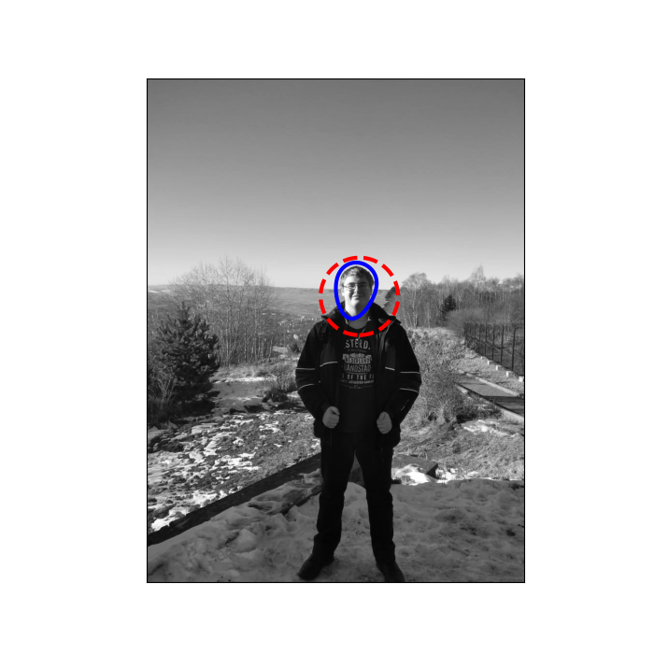

Как видим наша кривая больше не цепляется за фон, а также захватила часть шеи.

# **Заключение**

1. В ходе курсовой работы рассмотрено практическое применение методов Data Mining с помощью существующих библиотек для обработки изображений в языке Python;
2. Проанализированы функционал и методы Data Mining библиотек: OpenCV, Scikit-image, SciPy, Pillow;
3. Применены стандартные вариации программ к имеющимся изображениям и улучшено качество обработки посредством изменения параметров в методах Data Mining и предварительной обработки начальных данных.

# **Ссылки и литература**

* OpenCV Face Recognition, <https://opencv.org/opencv-face-recognition/>, Accessed on May 28, 2023
* SciPy documentation, <https://docs.scipy.org/doc/scipy/>, Accessed on May 28, 2023
* Обработка изображений с помощью библиотеки Python Pillow, <https://habr.com/ru/articles/681248/>, Accessed on May 28, 2023
* Top 8 Image-Processing Python Libraries Used in Machine Learning, <https://neptune.ai/blog/image-processing-python-libraries-for-machine-learning>, Accessed on May 25, 2023
* Сегментация изображений с использованием Python-модуля scikit-image, <https://machinelearningmastery.ru/image-segmentation-using-pythons-scikit-image-module-533a61ecc980/>, Accessed on May 27, 2023
* Image Module - Pillow (PIL Fork) 9.5.0 documentation, <https://pillow.readthedocs.io/en/stable/reference/Image.html#PIL.Image.Image.convert>, Accessed on May 28, 2023
* OpenCV в Python. Часть 1, <https://habr.com/ru/articles/519454/>, Accessed on May 21, 2023
* OpenCV в Python. Часть 2, <https://habr.com/ru/articles/528144/>, Accessed on May 21, 2023
* OpenCV — быстрый старт: начало работы с изображениями, <https://habr.com/ru/articles/678260/>, Accessed on May 21, 2023
* Библиотека SciPy: математические функции на примерах, <https://pythonru.com/biblioteki/scipy-python>, Accessed on May 28, 2023
* NumPy documentation, <https://numpy.org/doc/stable/>, Accessed on May 28, 2023
* Нескучный туториал по NumPy, <https://habr.com/ru/articles/469355/>, Accessed on May 28, 2023
* scikit-image: Image processing in Python, <https://scikit-image.org/>, Accessed on May 27, 2023
* Методические указания по теме «Программирование в среде Windows» часть1 — В.А.Нестеренко
* Методические указания по теме «Программирование в среде Windows» часть2 — В.А.Нестеренко